2017 - 2018 EĞİTİM – ÖĞRETİM YILI 6. SINIF FEN BİLİMLERİ DERS PLÂNI
I.BÖLÜM
Dersin Adı: | Fen Bilimleri | 23. Hafta (5 – 9 Mart 2018)
Sınıf: | 6.Sınıf
Ünite No-Adı: | 5.Ünite: Bitki Ve Hayvanlarda Üreme, Büyüme Ve Gelişme
Konu: | Bitki Ve Hayvanlarda Üreme, Büyüme Ve Gelişme
Önerilen Ders Saati: | 4 Saat
II.BÖLÜM
Öğrenci Kazanımları/Hedef ve Davranışlar: | 6.5.1.2. Bitki ve hayvanlardaki büyüme ve gelişme süreçlerini örnekler vererek açıklar.
Ünite Kavramları ve Sembolleri: | 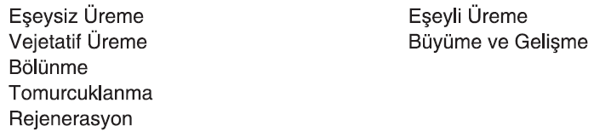
Uygulanacak Yöntem ve Teknikler: | Anlatım, Soru Cevap, Rol Yapma, Grup Çalışması
Kullanılacak Araç – Gereçler: | Çiçeğin başlıca bölümlerini inceleme etkinliği için;  - Çiçekli lale, zambak veya sardunya bitkisi  - Büyüteç  - Siyah karton  Tohumun çimlenmesinde suyun etkisini inceleme etkinliği için;  - Kâğıt havlu  - 2 adet şeffaf plastik bardak  - Su  - Fasulye, nohut, mercimek, bakla, buğday vb. nin tohumları
Açıklamalar: | -
Yapılacak Etkinlikler: | Çiçeğin başlıca bölümlerini inceleme (D.K. Sayfa: 157)  Tohumun çimlenmesinde suyun etkisini inceleme (D.K. Sayfa: 159)  Kuşların yaşam döngüleri hakkında bilgi edinme (D.K. Sayfa: 165)  Bitki ve hayvanların gelişim süreçlerini gözlemleme (D.K. Sayfa: 168)
Özet: | 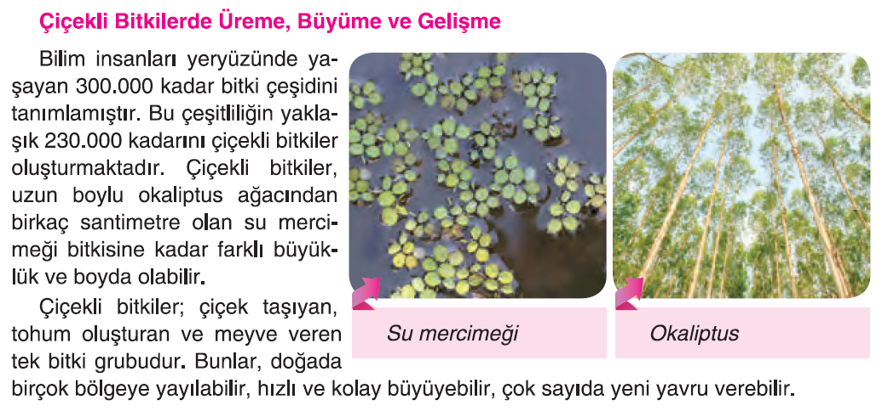  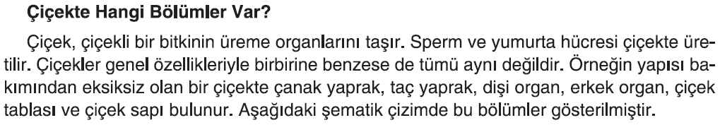  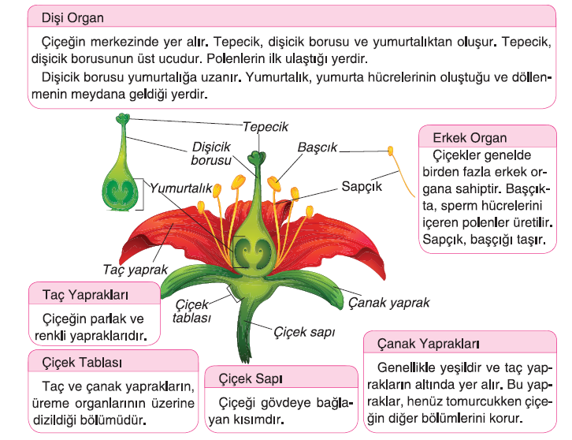  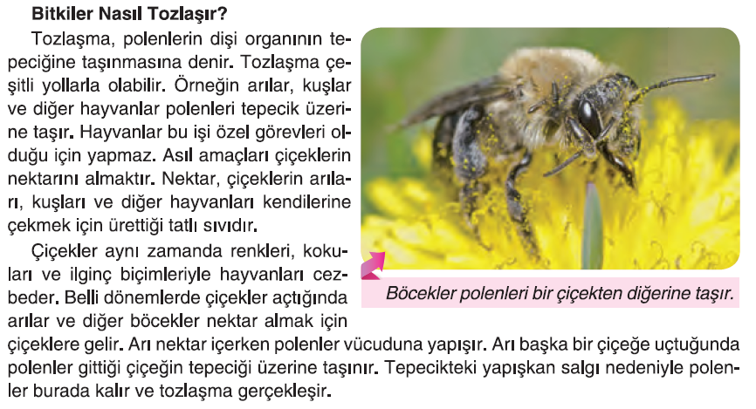  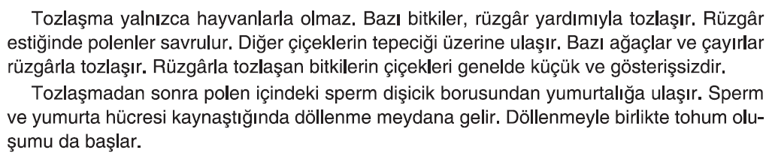  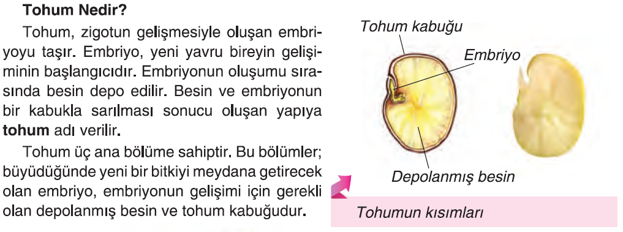  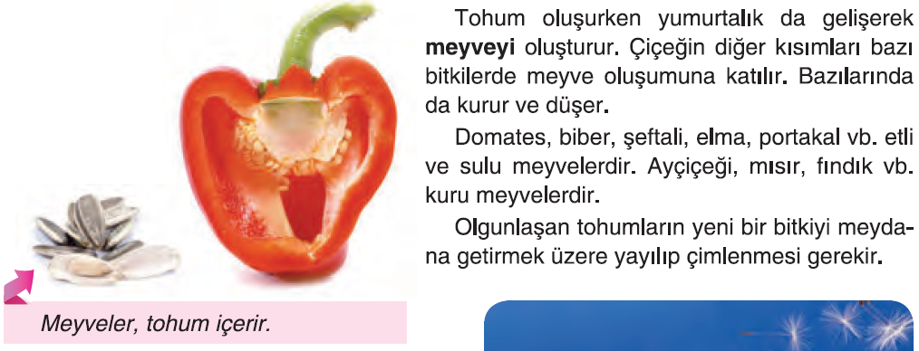  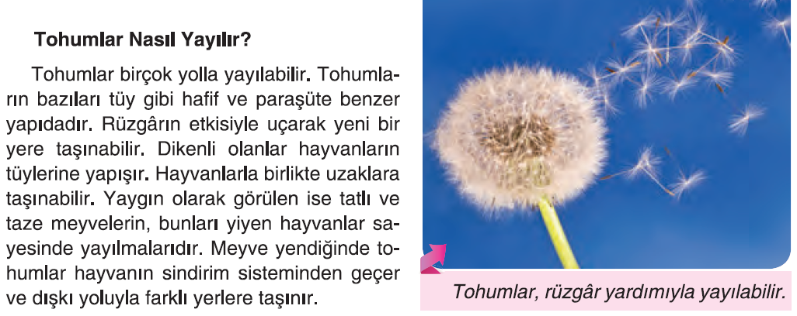  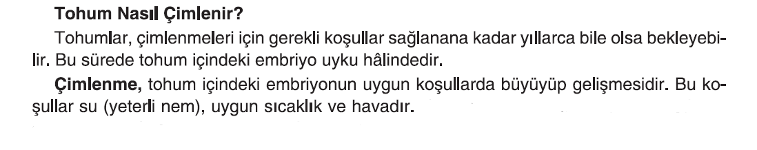  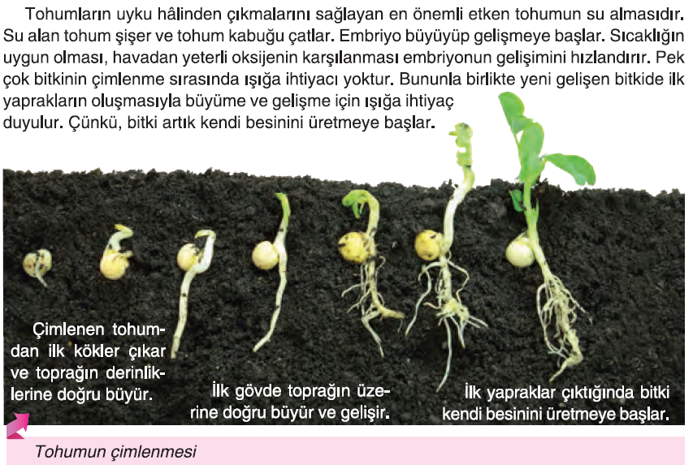  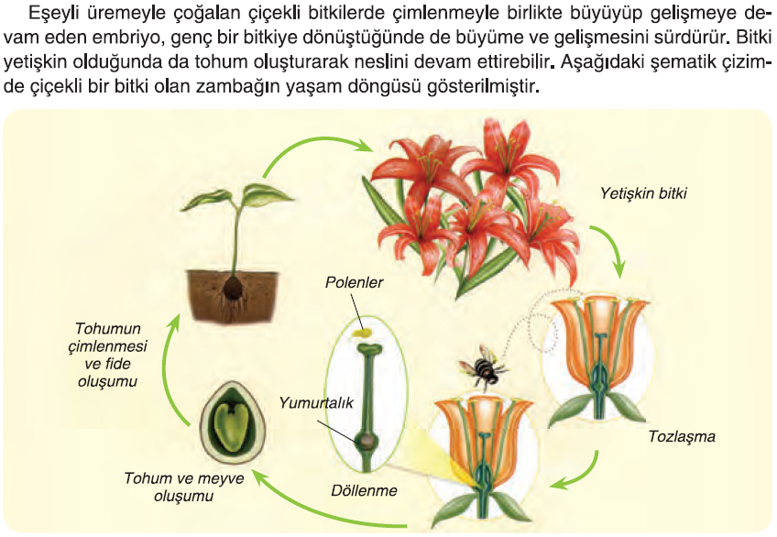  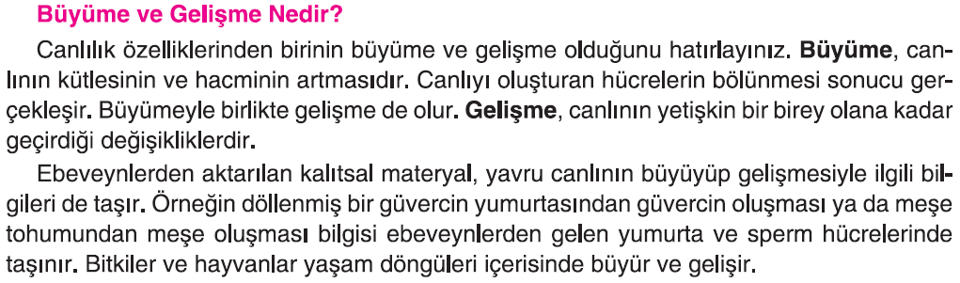  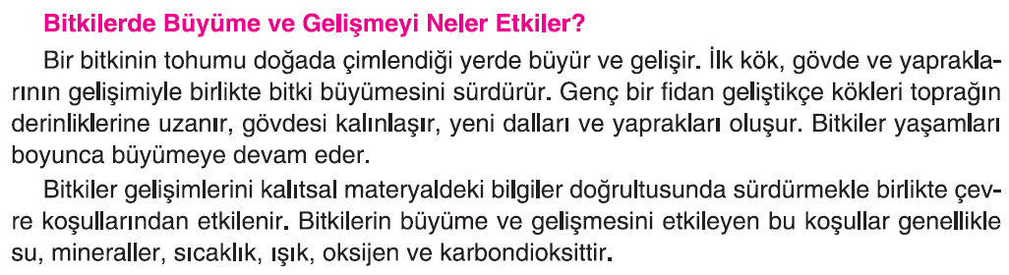  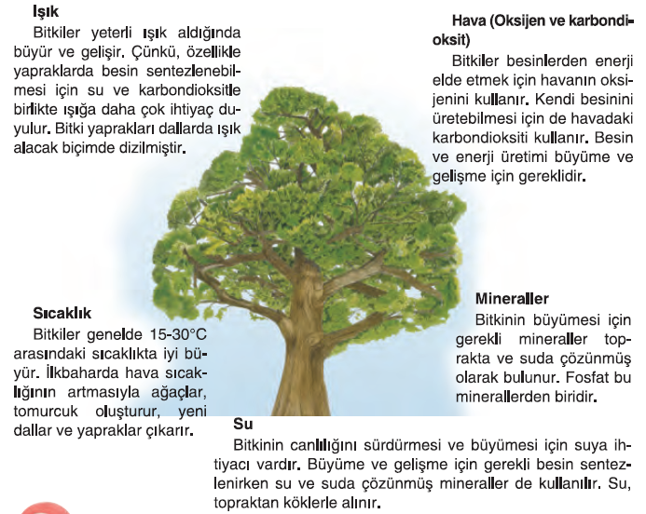  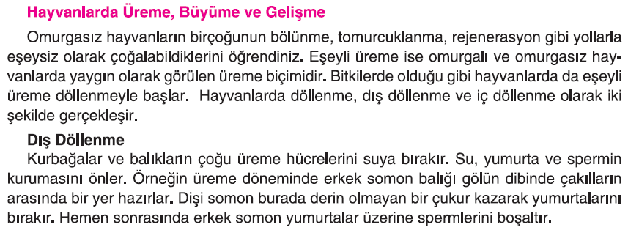  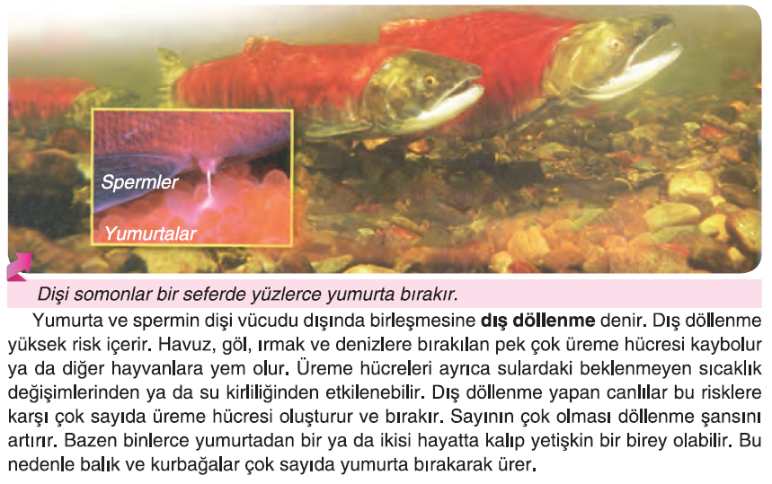  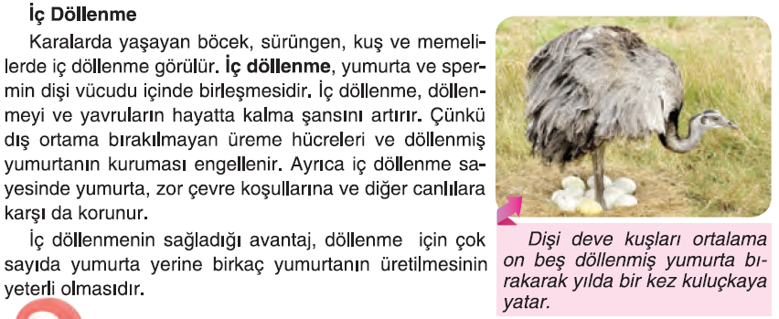  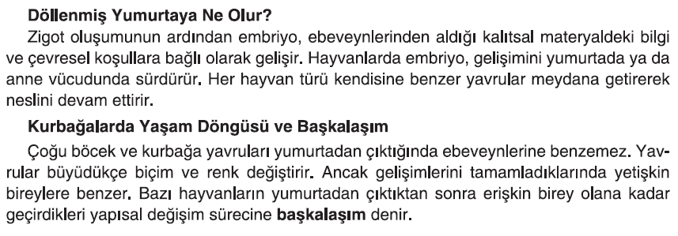  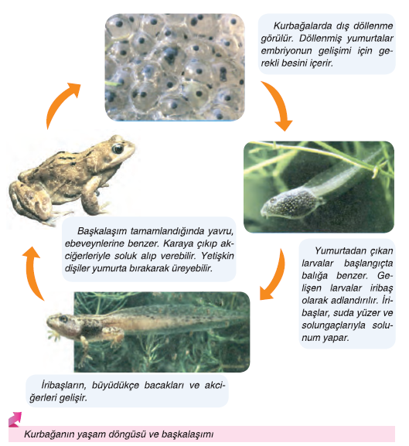  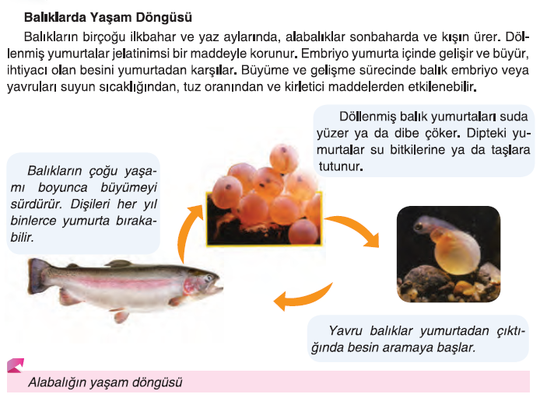  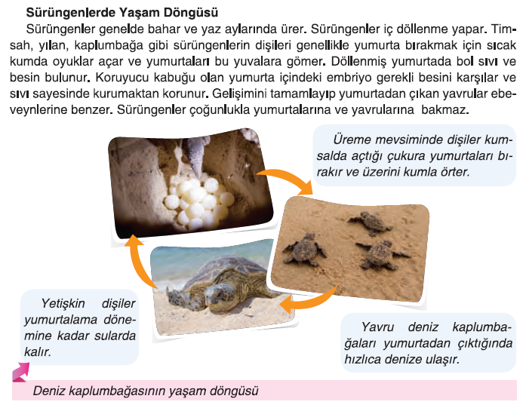  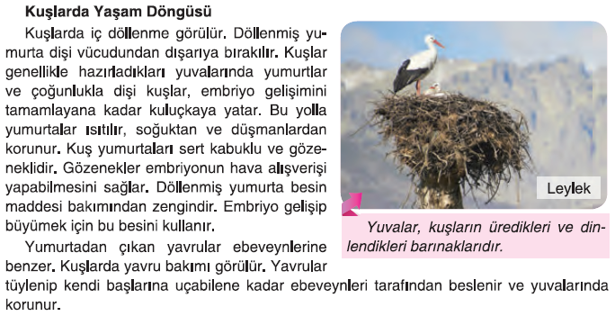  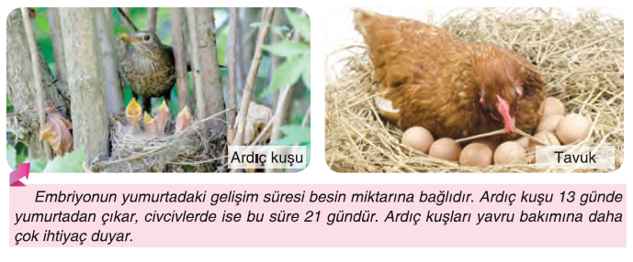  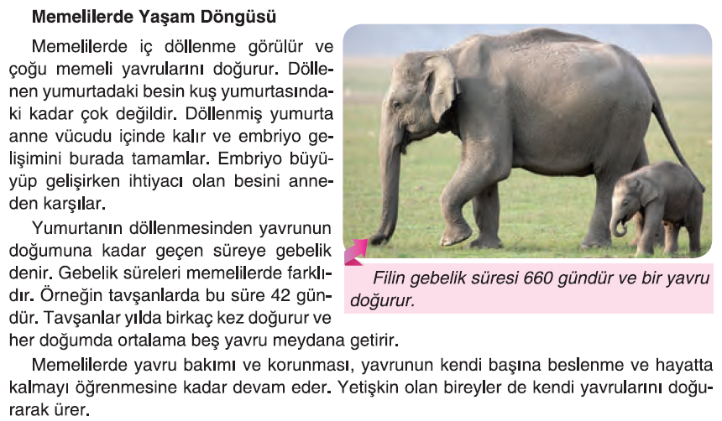  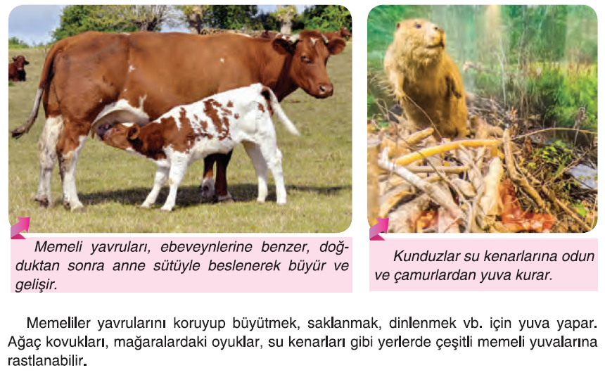  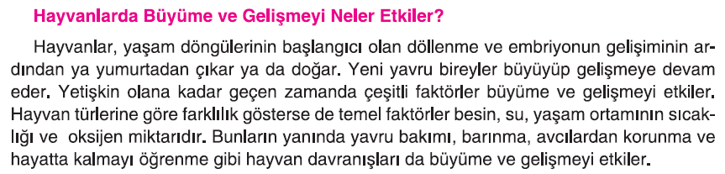  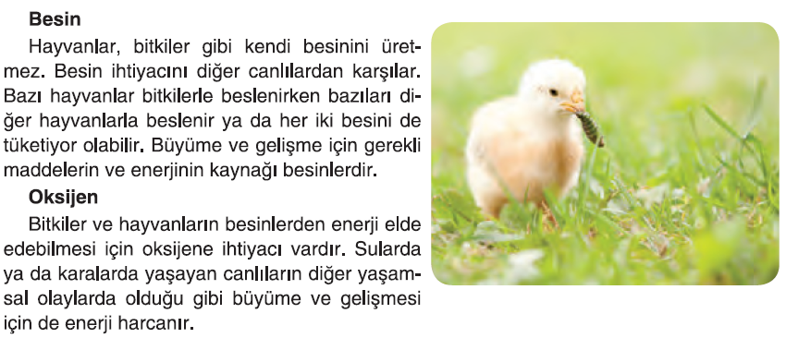  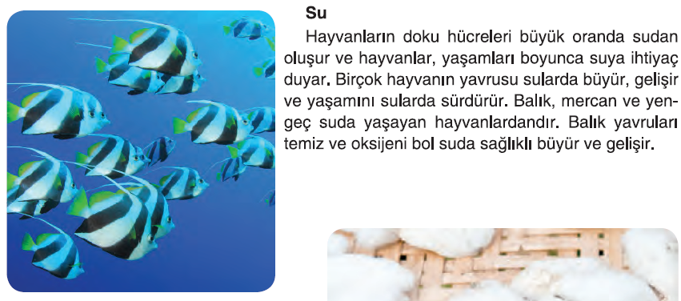  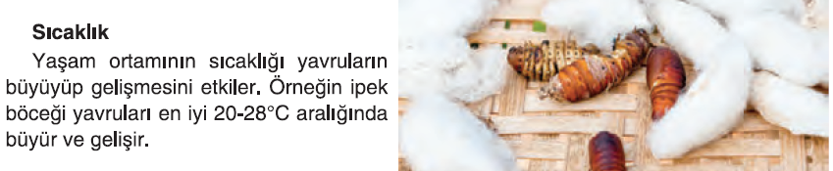  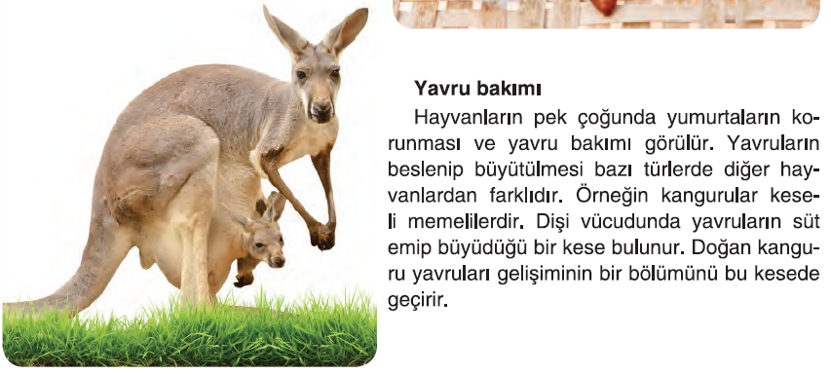  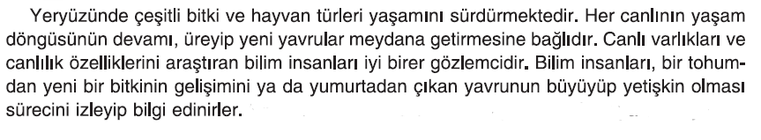
III.BÖLÜM
Ölçme ve Değerlendirme: | Hazırbulunuşluk testleri, gözlem, görüşme formları, yetenek testleri, İzleme / ünite testleri, uygulama etkinlikleri, otantik görevler, dereceli puanlama anahtarı, açık uçlu sorular, yapılandırılmış grid, tanılayıcı dallanmış ağaç, kelime ilişkilendirme, öz ve akran değerlendirme, grup değerlendirme, projeler, gözlem formları vb. tekniklerinde uygun olanları.  - Ders kitabı 169-170-171-172-173. Sayfalardaki “Öğrendiklerimizi Değerlendirelim” çalışmaları yaptırılır.
IV.BÖLÜM
Dersin Diğer Derslerle İlişkisi:
V.BÖLÜM
Planın Uygulanmasıyla İlgili Diğer Açıklamalar: | Bilim ve Teknoloji Haftası  8-14 Mart

………………………………….. Uygundur
Fen Bilimleri Öğretmeni ………………………………………
Okul Müdürü

www.FenEhli.com

